М К О У «К а д и р к е н т с к а я СОШ»

Провела: Магомедова У.К., учитель информатики
МКОУ «Кадиркентская СОШ»

Кадиркент - 2015г.
Цели:
Образовательные:
- Повторить материал по теме: “Компьютерные сети”.
- Закрепить технологические навыки работы на компьютере.
- Побудить взглянуть на глобальную компьютерную сеть Интернет с различных сторон.
Развивающие:
- Способствовать развитию познавательного интереса.
- Способствовать повышению творческой активности.
- Способствовать развитию умения логически излагать мысли.

Воспитательные:
- Способствовать воспитанию уважительного отношения к чужому мнению.
- Способствовать культурному и интеллектуальному развитию учеников.
- Способствовать развитию самооценки и самоанализа, как факторов побуждающих к самосовершенствованию учащихся.
Тип урока: заключительный урок по теме: “Компьютерные сети”.
Оборудование: проектор, учебные материалы, листы с задачами.
Презентация к уроку (Приложение_1)

Ход урока
- Организационный момент.
- Разминка: решение логической задачи.
- Мотивация.
- Обсуждение качеств Интернета.
- Практическая работа.
- Защита проектов.
- Итог.
- Домашнее задание.

1. Организационный момент.
Здравствуйте, ребята!
Сегодня на уроке информатики мы постараемся решить одну очень важную проблему, касающуюся одного из наиболее значительных достижений ХХ века.
О чем мы будем говорить, вы узнаете из задачи, которую мы сейчас решим.

2. Разминка: решение логической задачи.
Задача
Трое друзей спорили о том, какой день считается днем рождения Интернета. Один из них считает, что день рождения Интернета 20 октября 1969 г., другой – 13 октября 1979 г., а третий – 2 декабря 1989 г..
Одноклассники решили помочь разрешить ребятам спор и сообщили, что:
- день рождения Интернета 2 декабря 1989 г.,
- день рождения Интернета не 13 октября 1979 г.
Оказавшийся радом учитель информатики сказал, что одно из предположений истинно, а другое – ложно.
Когда же “родился” Интернет?
Решение:
1) Допустим, что первое предположение истинно: день рождения Интернета 2 декабря 1989 г., тогда второе (день рождения Интернета не 13 октября 1979 г.) - ложно. Получаем отрицание отрицания, значит день рождения Интернета 13 октября 1979 г. Два дня рожденья быть не может, следовательно, предположение не верно.
2) Допустим, что второе предположение истинно: день рождения Интернета не 13 октября 1979 г., тогда первое (день рождения Интернета 2 декабря 1989 г.) – ложно. Остается только одна дата: 20 октября 1969 г.

3. Мотивация.
1969 г.,…ХХ век…(слайд 1) Как только не называли ХХ век: и космическим, и ядерным, а под конец основным достижением века признали не освоение космоса и атома, а Интернет. У человечества появились фантастические способности в области коммуникаций.
- Что мы можем сделать с помощью Интернета?
- получать информацию, общаться на расстоянии, приобретать различные товары, писать письма ….(слайд 2)
Вывод: Сегодня не выходя из дома можно познакомиться и пообщаться с людьми, находящимися далеко за пределами нашей станы, приобрести различные товары, отправить письмо, фото и многое-многое другое.
- А как вы думаете, все ли так просто и радужно, как может показаться на первый взгляд?
Может, существуют проблемы, о которых мы мало задумываемся, но о которых следует знать?
Обсудите в течение минуты между собой, какие это могут быть проблемы.
- Если хотите, на столах лежат карточки-помощницы (приложение_2)

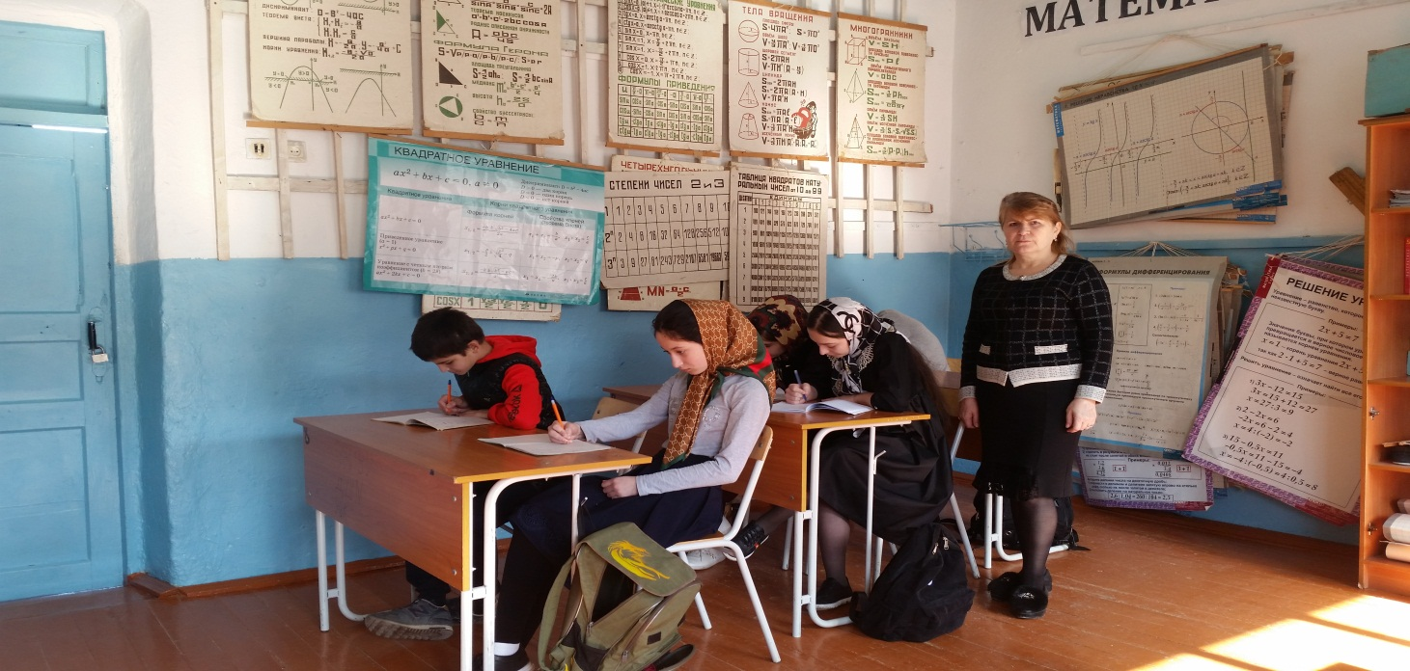

Время для обсуждения закончилось.
- Как вы думаете, какая тема нашего урока?...
- Тема урока: “Интернет: глобальное добро или зло?” (слайд 3)

4. Обсуждение качеств Интернета.
Чтобы найти ответ на поставленный вопрос, вспомним основные понятия компьютерных сетей.
- Что такое Интернет?
- Интернет — это объединение компьютеров по всему миру в единую информационную сеть. (Слайд 4)
- Какой прибор используют для подключения к Интернету?
- Обычные телефонные линии и прибор модем (слайд 5)
- Как по-другому называют Интернет?
- Всемирная паутина, глобальная сеть…(слайд 6)
Впервые в истории Человечества всемирная сеть Интернет дала возможность свободного обмена любой информацией, без каких-либо ограничений (государственные границы, национ. и религиозные интересы и т. д.) (слайд 7)
- Выделите достоинства Интернета и обоснуйте свое мнение?
- оперативный поиск информации;
- общение без границ в реальном масштабе времени;
- развитие интеллекта, творческих способностей (человек
реализует с помощью ПК новую действительность, творит мир)
- возможность дистанционного обучения….
- А в чем же недостатки Интернета?
- возможность недостоверной информации;
- подмена реального общения виртуальным (сам того не осознавая, человек теряет грань реального и виртуального мира);
- интернет-зависимость (человек попадает в рабство к машине, его мир переселяется в мир ПК – одна из наиболее опасностей Интернета);
- вред здоровью…..

5. Практическая работа (приложение_3)
- Так чем же является Интернет для человека: добром или злом? У каждого из вас сложилось свое мнение.
Я хочу, чтобы вы в течение 10-15 мин создали текстовый документ в программе Word, в котором выразите свое отношение к глобальной сети.
Оформите текст так, что бы он соответствовал, вашему мнению.
Для оформления текста вы можете использовать все известные вам средства форматирования текста, вставку картинок и символов.
Кто владеет прикладной программой для создания презентаций,
может выполнить работу в РowerРoint.
И не забудьте про любимые всеми знаки.
- Что это за знаки?
- Смайлики.
- Их используют для передачи эмоций (от англ. Smile – улыбаться). (Слайд 8)
Смысл изображения становится понятным, если повернуть его по часовой стрелке на 90 °.
По окончании, каждый из вас будет защищать свою работу.
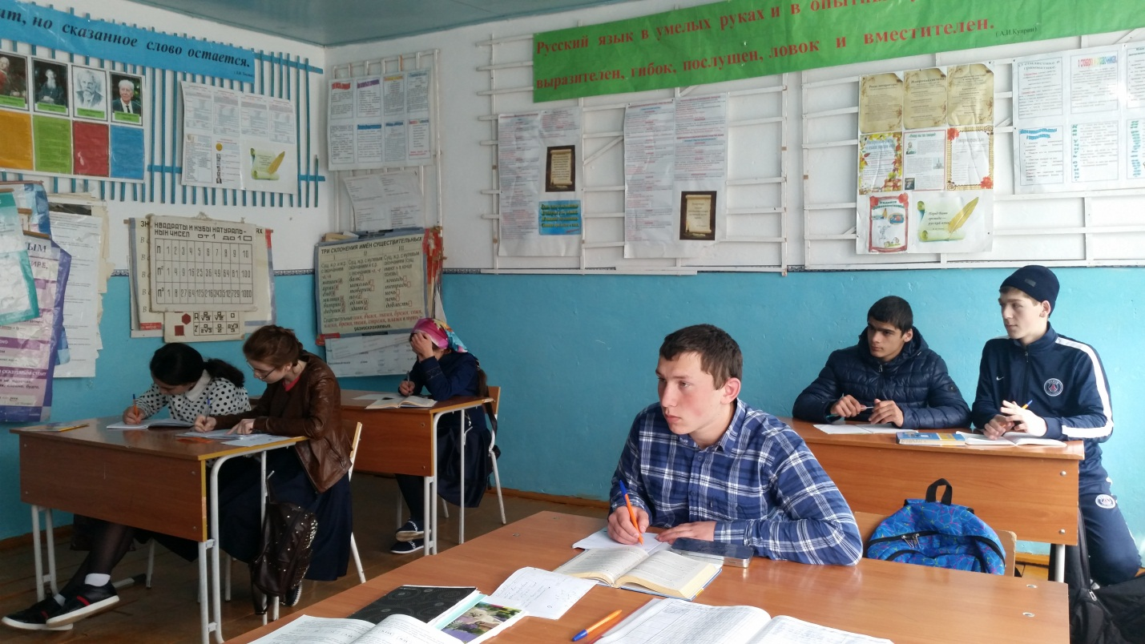
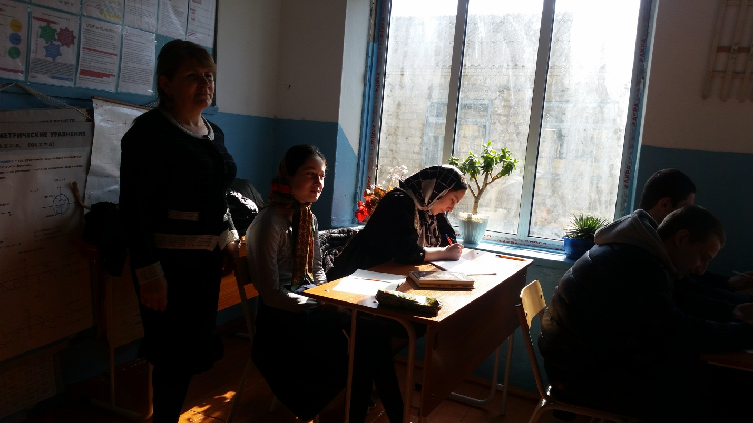

6. Защита работ.
- Чья работа была самой убедительной? Почему?

7. Итог (слайд 9).
- Сделайте вывод
-……..
(Слайд 10)
Современному человеку Интернет необходим как средство для получения информации, общения, но, пользуясь услугами Интернет, не забывайте про окружающих Вас людей и Ваш духовный мир! (слайд 11)

8. Домашнее задание.
Создайте дома брошюру (приложение_4) на тему: “Интернет: глобальное добро или зло?”
А еще я приготовила вам тест на Интернет-зависимость (приложение_5). Протестируйте себя, своих друзей и родителей. Тест шуточный, но в каждой шутке есть доля шутки, а остальное правда!
Спасибо за работу! До свидания!

